PROYECTO DE LEY

Articulo 1.- Impónese el nombre “Vilma de León” a la Escuela N° 24 de D.E. N°19, sita en la calle José Barros Pazos en el barrio de Villa Soldati, comuna 8.
Art. 2.- Cúmplase con los Artículos 89 y 90 de la Constitución de la Ciudad Autónoma de Buenos Aires.
Art. 3.- Comuníquese, etc.

FUNDAMENTOS
Sr. Presidente:
La Escuela N° 24 D.E. 19 se fundó el 18 de marzo del 2015. Es una escuela de jornada completa con orientaciones en nuevas tecnologías, que sustenta su enseñanza en la transmisión de saberes y experiencias para que los alumnos y alumnas puedan ejercer variadas formas de participación democrática.
Durante el ciclo lectivo 2019 se propuso como proyecto institucional la formulación del nombre de la institución.
Previo al proceso electivo, se realizó una encuesta para que las y los alumnos decidieran cuales serían los nombres postulantes. Una vez recopilados los datos, con un total de 437 votos, se realizó una pre-selección que arrojó los siguientes resultados:
- Vilma de león (Maestra de la escuela 7 D.E N°19 desaparecida durante la última dictadura), 299 votos.
- La Ronda de los Jueves (en referencia al reclamo de Abuelas y Madres de Plaza de Mayo), 18 votos.
- Madres de Pañuelos Blancos (en alusión a la lucha de las Madres), 50 votos.
- Elba María Vera (docente D.E N°21), 28 votos.
- Presidente Dr. Raúl Alfonsín (en referencia al primer Presidente desde el retorno de la Democracia), 43 votos.
El proceso electoral se realizó el 30 de octubre de 2019 y los escrutinios de mesas dieron como ganador al nombre de VILMA DE LEÓN.
El Gobierno de la Ciudad tomó conocimiento del proceso electoral mediante el expediente EE N° 29463861/DGCLEI/2018 (INC EE N° 38601674/DGEGE/2015), en el que se encuentra adjunta una copia del acta N°19/2019, del libro institucional donde se registró el proceso mencionado.
En 1976 se instaura en nuestro país la dictadura cívico militar más sangrienta de nuestra historia, cuyo principal objetivo era instalar un modelo económico neoliberal de orientación financiera que provocó una significativa pérdida del empleo producto de la destrucción de la industria nacional y del mercado interno. Cientos de personas que durante años habían gozado de estabilidad laboral, ahora se encontraban desempleadas y sin asistencia del Estado.
En ese marco, eran los militantes políticos y sociales como Vilma de León los que se exponían diariamente para asistir a los sectores populares. En contra de lo que le advertían familiares y amigos, comenzó su carrera de educadora y militante contra las injusticas sociales. Fue maestra de 6° grado en la Escuela Primaria N°7 del D.E. 19 “Aeronáutica Argentina” y en otras instituciones educativas de los barrios de Villa Soldati y Pompeya.
La postura de Vilma frente a las injusticias que ocurrían en nuestro país fortaleció aun más su rol militante y su participación política en espacios populares. Nunca abandonó su compromiso social y el 1 de marzo de 1977 fue detenida y desaparecida por un grupo de tareas del ejército. A pesar de la intensa búsqueda de sus compañeros, amigos y familiares por comisarias y diferentes dependencias desde entonces no hubo más noticias de ella.
Quienes la conocieron destacan su sólida formación intelectual, sus posicionamientos de avanzada para la época y su sagacidad para abrirse paso en un contexto familiar dominado por hombres. Su figura representa el compromiso con los más humildes para construir un mundo más justo, aún en los escenarios más violentos y oscuros de nuestra historia como lo fue la última dictadura cívico militar.
A partir del compromiso de toda la comunidad educativa, la institución promueve la adopción del nombre Vilma De León, ya que su figura refleja el posicionamiento institucional en la defensa de la educación pública, la identidad del barrio donde se encuentra ubicado el establecimiento, la memoria histórica, el enaltecimiento de la Democracia y la Defensa de los Derechos Humanos.
Por todo lo expuesto y apelando a la sensibilidad de mis pares, solicito a este cuerpo legislativo la aprobación del presente proyecto.
Anexo I: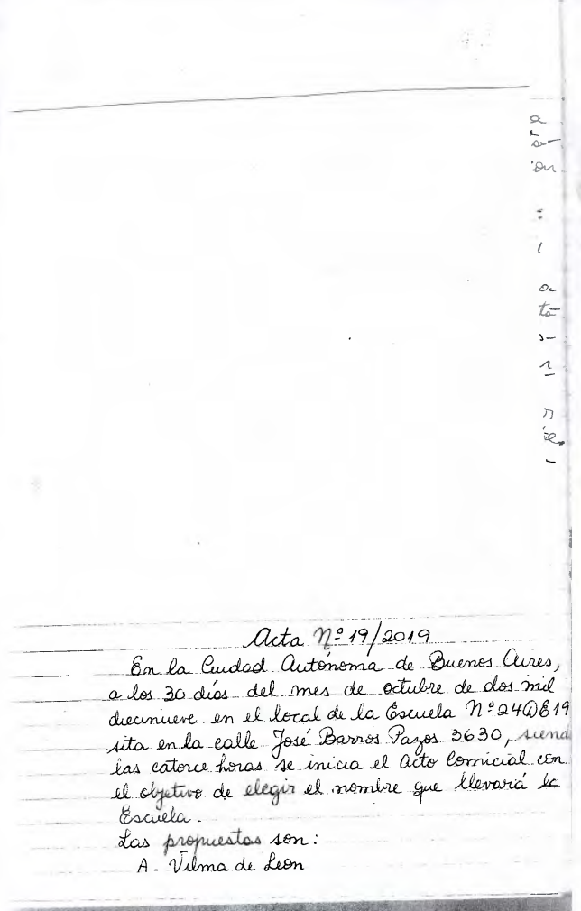
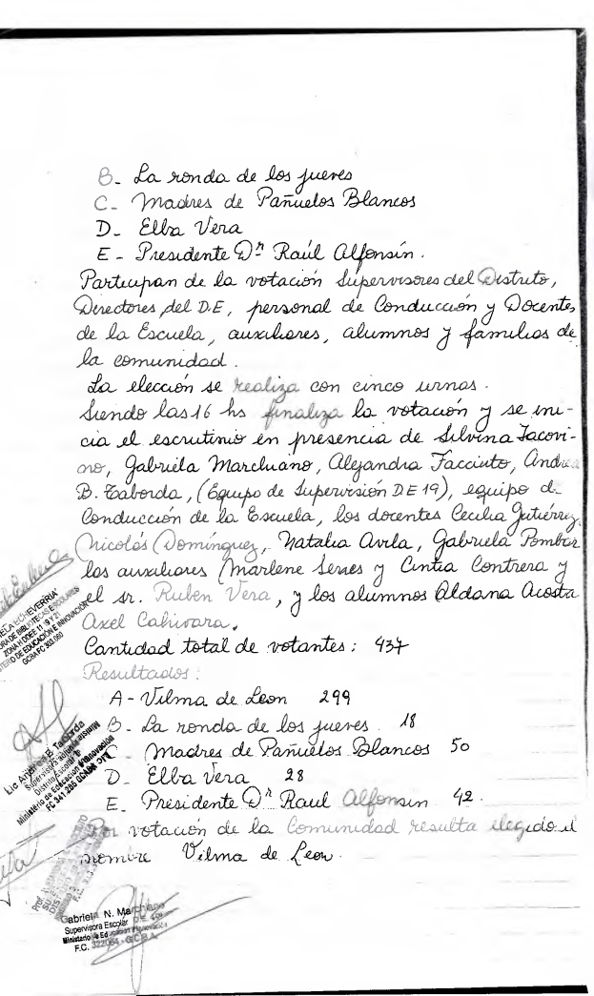
Anexo II
